الجمهورية الجزائرية الديموقراطية الشعبية

وزارة التربية الوطنية مديرية التربية لولاية باتنة
متوسطة بوشارب يوسف - الحاسي - التاريخ :03/ 12/ 2023 السنـــــة الرابعــــة متوســـط
الاختبار الأول في مادة: العلوم الفيزيائية والتكنولوجيا

الوضعية الأولى:
أثناء تجربة الكشف عن الناقلية الكهربائية للمحاليل المائية وضع محمد في الدارة محلول مائي لكلور النحاس الثنائي لونه أزرق ،وفي الدارة محلول مائي سكري ثم غمر في كل وعاء مسريين من الفحم موصولين بمولد تيار كهربائي مستمر حسب الشكل المقابل:
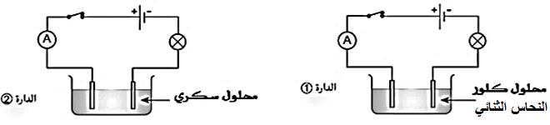

- في رأيك ماذا سيلاحظ محمد في الدارتين عند غلق القاطعة، مع التعليل.
- اعطي الصيغة الشاردية والإحصائية (الجزيئية) لمحلول كلور النحاس الثنائي.
- الى ما يعود الون الأزرق في محلول كلور النحاس الثنائي.
- عبر عن تحول ذرة النحاس الى شاردة النحاس بمعادلة كيميائية.
الوضعية الثانية:
نعلق كريتين معدنيتين متعادلتين كهربائيا (A) و(B) الى عارضة حديدية (M)، الكرة (A) معلقة بسلك من نحاس، والكرة (B) معلقة بخيط من بلاستيك. نلامس العارضة بقضيب ايبونيت (V) مدلوك (الوثيقة 01)
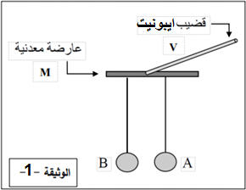

1/- حدد الشحنة التي يحملها قضيب ايبونيت (V)؟
- توقع هل فقد شحنات أم اكتسب؟
2/-صف ما يحدث للكريتين بعد لمس القضيب (V) للعارضة (M)؟
3/- فسر ذلك بالكتابة والرسم.
4/-أذكر طرق تكهرب كل من العارضة (M) والكرتان (A) و(B)؟

الصفحة 1/2

الوضعية الادماجية:
زارت مريم بیت خالها قصد تقديم التهاني بمناسبة استفادتهم من سكنات عدل الجديدة، فوجدت عندهم تقني كهربائي يعمل على إصلاح بعض العيوب في الشبكة الكهربائية للمطبخ. وذلك لأن العائلة صادفتها بعض المشكلات والحوادث المتعلقة بالكهرباء.
- والمخطط الموضح في (الوثيقة02 )،یبین تركيب الشبكة الكهربائية الخاصة بالمطبخ فقط.
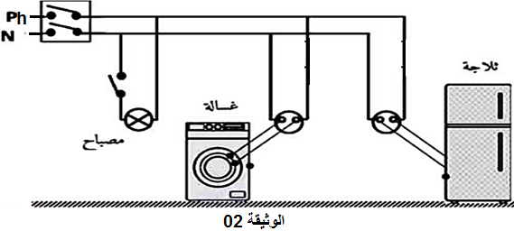

المشكلة الأولى: الإصابة بصدمة كهربائية عند تغییر المصباح من غمده بالرغم من أن القاطعة مفتوحة.
المشكلة الثانية: الشعور بلسعات كهربائية خفيفة عند لمس هيكل الثلاجة.
المشكل الثالثة: انقطاع التيار الكهربائي عند تشغیل الغسالة مع أجهزة أخرى في آن واحد.
بناء على مكتسباتك القبلية واستغلال (الوثيق -2 )أجب عن الأسئلة التالية: ّ
(1أذكر سبب كل مشكلة، واقترح حلا لكل منها. (استعن بالجدول)
 | سبب المشكلة | حلها
المشكلة 01
المشكلة 02
المشكلة03
(2اعد رسم المخطط، مبینا عليه الإضافات والتعدیلات التي تراها مناسبة.

الصفحة 2/2

المادة : علوم فيزيائية و تكنولوجيا الأستاذ: بوبكر سي بلخير
بطاقة تقييم
المستوى: السنة الرابعة تاريخ الانجاز :03 ديسمبر 2023
اختبار الفصل: الأول
الكفاءات أو المؤشرات المراد تقييمها:
-يتعرف على طرق التكهرب. -يميز بين الشحنة الموجبة والسالبة. -يتعرف على التجاذب والتنافر بين الاجسام المشحونة كهربائيا -يفسر ظاهرة التكهرب.
- يفرق بين المحاليل الشاردية والجزيئية. –يعبر عن تحول الذرة الى شاردة بمعادلة كيميائية. –يكتب الصيغة الإحصائية والشاردية للمحاليل الشاردية. – يعرف قواعد الأمن الكهربائي وكيفية حماية الأشخاص الأجهزة من خطر الكهرباء.
العلامات  الأقسام | 0 – 4.99 | 5– 9.99 | 10– 14.99 | 15– 20 | عدد الناجحين | نسبة النجاح | معدل القسم | أعلى نقطة | أصغر نقطة
4م3
4م4
تحليل النتائج:

الإجابة النموذجية | العلامة
الوضعية الأولى: (6 نقاط)  1) يلاحظ محمد في الدارة الأولى عند غلق القاطعة: توهج المصباح وانحراف مؤشر الأمبير متر.  -التعليل: محلول كلور النحاس يحوي شوارد حرة.  -لا يلاحظ محمد في الدارة الثانية عند غلق القاطعة أي شيء.  -التعليل: المحلول السكري جزيئي لا يحوي على شوارد.  2) الصيغة الشاردية لمحلول كلور النحاس الثنائي  الصيغة الإحصائية (الجزيئية) لمحلول كلور النحاس الثنائي:  3) يعود الون الأزرق في محلول كلور النحاس الثنائي: الى شوارد النحاس.  4) التعبير عن تحول ذرة النحاس الى شاردة النحاس بمعادلة كيميائية:  1 الوضعية الثانية: (6 نقاط)  1) الشحنة التي يحملها قضيب ايبونيت (V): سالبة.  -جاءت من اكتسابه شحنات كهربائية سالبة (الكترونات).  2) الذي يحدث للكريتين بعد لمس القضيب (V) للعارضة (M): تجاذب ثم تنافر عند اللمس.  3) التفسير: عند لمس الجزء المدلوك للإبونيت (V) للعارضة (M) تنتقل الإلكترونات (الشحنة السالبة) من القضيب (V) الى العارضة (M) ثم الى الكرية (A) عبر السلك النحاسي، ما يجعلها تحمل شحنة سالبة، فتؤثر على الكرية B)) المتعادلة كهربائيا، فتجعل شحناتها تترتب، حيث في الجزء القريب من الكرية (A)تغلب الشحنة الموجب، ام الجزء البعيد عنها تغلب الشحنة السالبة فيتجاذبان لبعضهما، عند التلامس تحدث انتقال الكترونات من الكرية (A)الى الكريةB) ) فيكتسبان نفس الشحنة وهي الشحنة السالبة فيتنافران.  الرسم:  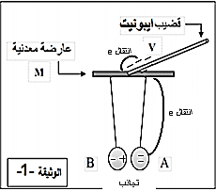 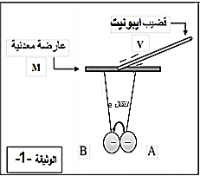 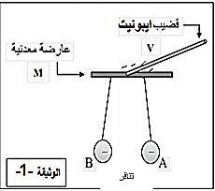  4)طريقة تكهرب العارضة (M): باللمس. والكرة (A): باللمس والكرة (B): باللمس.  2شبكة تقييم الوضعية الإدماجية:(8 نقاط)  المعايير الأسئلة المؤشرات  الترجمة السليمة للوضعية س1 س2 - ذكر أسباب المشاكل الكهربائية التي عانت منها هذه الأسرة ثم حلول علمية مناسبة لمعالجتها - عادة رسم المخطط الكهربائي السابق مع تصحيح الأخطاء وإضافة النقائص  الاستعمال السليم لأدوات المادة س1 س2 س3 1) سبب كل مشكلة، واقترح حلا لكل منها وذلك بملأ الجدول: المشكل السبب الحل المقترح الإصابة بصدمة كهربائية عند تغییر المصباح من غمده بالرغم من أن القاطعة مفتوحة -القاطعة موصولة بالسلك الحيادي -ملامسته لسلك الطول عند الاصلاح -نوصل القاطعة بسلك الطور الشعور بلسعات كهربائية خفيفة عند لمس هيكل الثلاجة -ملامسة سلك الطور دون عازل للهيكل -عدم ربط السلك الأرضي بالهيكل والمأخذ -تغليف سلك الطور بمادة عازلة -ربط السلك الأرضي بالهيكل والمأخذ انقطاع التيار الكهربائي عند تشغیل الغسالة مع أجهزة أخرى في آن واحد. -الشدة التي تحتاجها الأجهزة معا (أكبر من القيمة المسجلة على القاطع (35A) (زيادة الحمولة على القاطع) -تشغيل الأجهزة بالتناوب -استبدال القاطع بآخر تكون القيمة المسجلة عليه أكبر من 35.4A 3) إعادة رسم المخطط الكهربائي السابق مع تصحيح الأخطاء وإضافة النقائص: 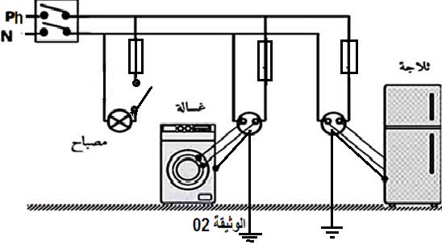  الانسجام كل الأسئلة - التعبير بلغة علمية سليمة - التسلسل المنطقي للأفكار. - - دقة الإجابة  الإبداع والإتقان كل الأسئلة - تنظيم الإجابة - نظافة الورقة - - الإبداع | 0.5ن  0.5ن  0.5ن  0.5ن  1ن  1ن  1ن  1ن  1ن  0.5ن  1ن  1ن  1ن  0.5ن*3  0.5ن  0.5ن  0.5ن*2  0.5ن*2  0.5ن*2  0.5ن*6  1ن

